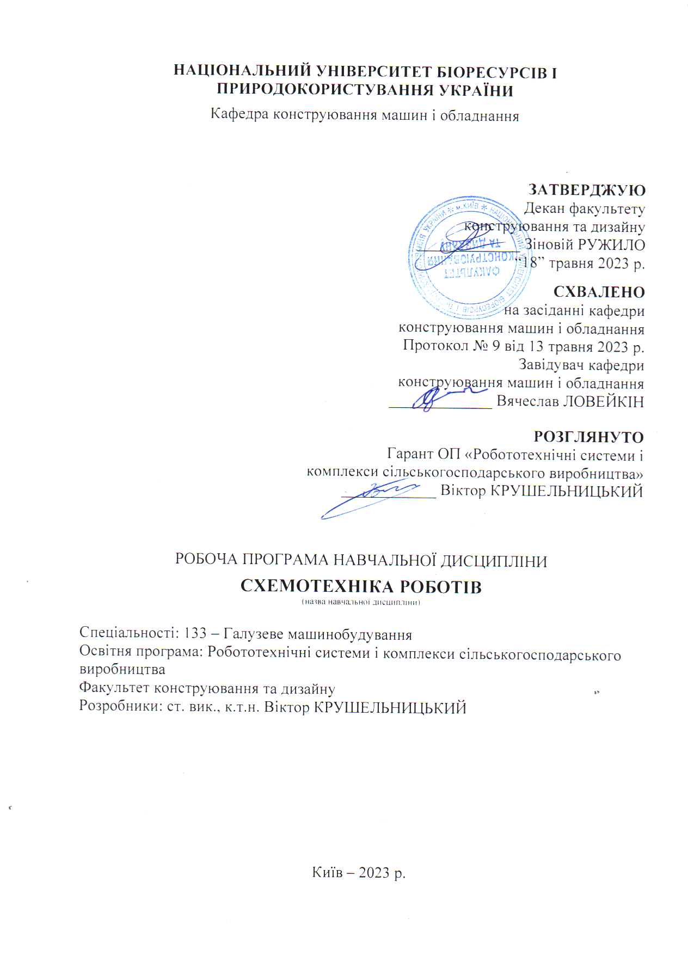

- Опис навчальної дисципліни
Схемотехніка роботів
(назва)

Галузь знань, спеціальність, освітньо-кваліфікаційний рівень
Освітній ступень | Магістр
Спеціальність | 133 – Галузеве машинобудування
Освітня програма | Робототехнічні системи і комплекси сільськогосподарського виробництва
Характеристика навчальної дисципліни
Вид | Вибіркова
Загальна кількість годин | 120
Кількість кредитів ECTS | 4
Кількість змістових модулів | 2
Курсовий проект (робота) | -
Форма контролю | Екзамен
Показники навчальної дисципліни для денної форми навчання
 | денна форма навчання | заочна форма навчання
Курс (рік підготовки) | 1 | -
Семестр | 2 | -
Лекційні заняття | 15 год. | -
Лабораторні заняття | 15 год. | -
Самостійна робота | 90 год. | -
Курсова робота | - | -
Індивідуальні завдання | - | -
Кількість тижневих годин  для денної форми навчання аудиторних | 2 год. | -

2. Мета, завдання та компетентності навчальної дисципліни
Метою дисципліни "Схемотехніка роботів" полягає в тому, щоб надати студентам ґрунтовні знання та практичні навички, необхідні для розробки, інтеграції та налагодження електронних схем і систем, що використовуються в робототехніці. Це включає вивчення основ цифрової схемотехніки, роботи з мікроконтролерами, датчиками, приводами та системами живлення, а також оптимізацію енергоспоживання і забезпечення надійності та ефективності робототехнічних систем.
Основні завдання вивчення дисципліни "Схемотехніка роботів" полягає в тому, щоб навчити студентів основ цифрової схемотехніки, роботи з мікроконтролерами, інтеграції різних типів датчиків та сенсорних систем, керування приводами та актюаторами, розробки та оптимізації систем живлення для робототехнічних систем, а також проектування, тестування та налагодження електронних схем.
У результаті вивчення дисципліни студенти повинні знати: основи цифрової схемотехніки, принципи роботи мікроконтролерів та їх програмування, типи та характеристики датчиків і сенсорних систем, методи керування приводами та актюаторами, типи джерел живлення та принципи їх вибору.
Студенти повинні вміти: мікроконтролери для взаємодії з датчиками та приводами, інтегрувати різні сенсорні системи в робототехнічні пристрої, розробляти системи живлення, проводити тестування та налагодження електронних схем, а також застосовувати отримані знання для створення ефективних і надійних робототехнічних систем.
Після успішного вивчення дисципліни "Схемотехніка роботів" студенти здобудуть глибоке розуміння ролі систем керування роботів, а також набудуть практичних навичок створення таких систем.
Набуття компетентностей:
інтегральна компетентність (ІК): здатність розв’язувати складні завдання і проблеми конструювання роботів для потреб аграрного виробництва, що передбачають проведення дослідження та/або здійснення інновацій та характеризується невизначеністю умов і вимог.
загальні компетентності (ЗК):
ЗК1. Здатність застосовувати інформаційні та комунікаційні технології.
ЗК2. Здатність вчитися та оволодівати сучасними знаннями.
ЗК5. Здатність до адаптації та дії в новій ситуації.
ЗК6. Здатність генерувати нові ідеї (креативність).
ЗК7. Здатність виявляти, ставити та вирішувати проблеми.
ЗК8. Здатність приймати обґрунтовані рішення.
фахові (спеціальні) компетентності (ФК):
СК2. Критичне осмислення передових для галузевого машинобудування наукових фактів, концепцій, теорій, принципів та здатність їх застосовувати для розв’язання складних задач розробки роботів, маніпуляторів і забезпечення сталого розвитку. Здатність втілювати передові інженерні розробки для отримування практичних результатів.
СК3. Здатність створювати нову техніку і технології в галузі механічної інженерії.
СК4. Усвідомлення перспективних завдань сучасного виробництва, спрямованих на задоволення потреб споживачів, володіння тенденціями інноваційного розвитку технологій галузі.
СК5. Здатність розробляти і реалізовувати плани й проекти у сфері галузевого машинобудування, зокрема розробки роботів і роботехнічних систем, та дотичних видів діяльності, здійснювати відповідну підприємницьку діяльність.
Результати навчання (РН):
РН2. Знання та розуміння механіки і машинобудування та перспектив їхнього розвитку.
РН6. Відшукувати потрібну наукову і технічну інформацію підприємств і установ галузевого машинобудування при створенні роботів і роботехнічних систем.

3. Програма та структура навчальної дисципліни для:
– повного терміну денної форми навчання.
Назви змістових модулів і тем | Кількість годин
Назви змістових модулів і тем | денна форма |  |  |  |  |  |  | заочна форма
Назви змістових модулів і тем | тижні | усього | у тому числі |  |  |  |  | усього | у тому числі
Назви змістових модулів і тем | тижні | усього | л | п | лаб | інд | с.р. | усього | л | п | лаб | інд | с.р.
1 | 2 | 3 | 4 | 5 | 6 | 7 | 8 | 9 | 10 | 11 | 12 | 13 | 14
Змістовий модуль 1. Схемотехніка роботів та системи живлення
Тема 1.  Основи цифрової схемотехніки | 1-2 | 18 | 2 | - | 2 | - | 14 | - | - | - | - | - | -
Тема 2.  Мікроконтролери в схемотехніці роботів | 3-6 | 23 | 3 | - | 4 | - | 16 | - | - | - | - | - | -
Тема 3. Системи живлення роботів | 6-8 | 19 | 2 |  | 2 |  | 15
Разом за змістовим модулем 1 |  | 60 | 7 | - | 8 | - | 45 | - | - | - | - | - | -
Змістовий модуль 2. Інтеграція системи керування роботів та їх налагоджування
Тема 4. Датчики та сенсорні системи | 8-10 | 21 | 2 | - | 3 | - | 16 | - | - | - | - | - | -
Тема 5.  Приводи та актуатори | 11-13 | 20 | 4 | - | 2 | - | 14 | - | - | - | - | - | -
Тема 6. Інтеграція та налагодження робототехнічних систем | 14-15 | 19 | 2 |  | 2 |  | 15
Разом за змістовим модулем 2 |  | 60 | 8 | - | 7 | - | 45 | - | - | - | - | - | -
Усього годин |  | 120 | 15 | - | 15 | - | 90 | - | - | - | - | - | -
4. Семінарські заняття
Семінарські заняття не передбачено навчальним планом.
5. Практичні заняття
Практичні заняття не передбачено навчальним планом.
6. Теми лабораторних занять
7. Теми самостійної роботи
№  з/п | Назва теми | Кількість  годин
1 | Проєктування логічних схем | 2
2 | Програмування мікроконтролерів | 4
3 | Розробка схеми живлення | 2
4 | Інтеграція датчиків з мікроконтролером | 3
5 | Контроль приводів | 2
6 | Проектування друкованих плат | 2
№  з/п | Назва теми | Кількість  годин
1 | Встановлення програмного забезпечення для виконання лабораторних робіт | 2
2 | Цифрові схеми в робототехніці | 12
3 | Мови програмування мікроконтролерів | 14
4 | Акумуляторні батареї | 8
5 | Зарядні пристрої та методи заряджання акумуляторів | 7
6 | Датчики для світлової ідентифікації для виявлення та визначення дальності | 8
7 | Інерційні датчики у робототехніці | 8
8 | Перетворювачі частоти | 7
9 | Безколекторні двигуни у робототехніці | 7
10 | Вивчення протоколів зв'язку для робототехніки | 8
11 | Моделювання схем у спеціалізованому ПЗ | 7

8. Індивідуальні завдання
Індивідуальні завдання не передбачено навчальним планом.

9. Зразки контрольних питань, тестів для визначення рівня засвоєння знань студентами
  - Що таке схемотехніка роботів і яка її роль у робототехніці?
  - Які основні компоненти входять до складу робототехнічних систем?
  - Назвіть етапи розвитку схемотехніки в робототехніці?
  - Які сучасні тенденції та технології впливають на розвиток схемотехніки роботів?
  - Основи цифрової схемотехніки?
  - Що таке логічні елементи і які види логічних елементів ви знаєте?
  - Що таке булева алгебра і як вона використовується в цифрових схемах?
  - Як працює тригер і які типи тригерів існують?
  - Що таке мультиплексор і демультиплексор, і як вони застосовуються?
  - Мікроконтролери в робототехніці?
  - Як вибирати мікроконтролер для робота?
  - Опишіть архітектуру типового мікроконтролера?
  - Які інтерфейси вводу/виводу підтримують сучасні мікроконтролери?
  - Які протоколи зв'язку використовуються в мікроконтролерах?
  - Датчики та сенсорні системи?
  - Які основні типи датчиків використовуються в робототехніці?
  - Як працює оптичний датчик?
  - Що таке ультразвуковий датчик і як він застосовується?
  - Як зчитуються і обробляються сигнали від датчиків?
  - Приводи та актюатори?
  - Які види електродвигунів використовуються в роботах?
  - Як працює степерний двигун?
  - Що таке серводвигун і як він управляється?
  - Які методи використовуються для контролю приводів?
  - Системи живлення для роботів?
  - Які типи джерел живлення використовуються в робототехніці?
  - Опишіть основні характеристики літій-іонних акумуляторів?
  - Як працює зарядний пристрій для акумуляторів?
  - Які методи оптимізації енергоспоживання існують?
  - Інтеграція та налагодження робототехнічних систем?
  - Які етапи включає проектування схем для роботів?
  - Що таке друкована плата і як вона виготовляється?
  - Які програмні засоби використовуються для моделювання схем?
  - Як проводиться тестування робототехнічних систем?
  - Що включає проектування логічних схем для роботів?
  - Які основні кроки при програмуванні мікроконтролера?
  - Як інтегрувати датчики з мікроконтролером?
  - Які методи використовуються для контролю електродвигунів?
  - Які фактори враховуються при виборі датчиків для конкретних задач?
  - Що таке протоколи зв'язку і як вони використовуються в робототехніці?
  - Які алгоритми керування роботом найчастіше використовуються?
  - Що таке система стабілізації напруги і струму?
  - Як здійснюється розподіл живлення в мобільних роботах?
  - Що таке система безперебійного живлення (UPS) і як вона працює?
  - Як відновлювані джерела енергії можуть використовуватися в роботах?
  - Опишіть принцип роботи імпульсних стабілізаторів?
  - Як вибрати акумулятори для робототехнічної системи?
  - Які є методи зменшення енергоспоживання в автономних роботах?
  - Як проектувати і виготовляти друковані плати для систем живлення?
  - Які особливості роботи з літій-полімерними акумуляторами?
  - Як відбувається зарядка нікель-металогідридних акумуляторів?
  - Що таке балансування акумуляторів і для чого воно потрібне?
  - Які заходи безпеки слід вживати при роботі з акумуляторами?
  - Як протестувати стабільність роботи цифрової схеми?
  - Які особливості програмування мікроконтролера для роботи з датчиками?
  - Як здійснюється контроль швидкості двигуна за допомогою ШІМ?
  - Що слід враховувати при проектуванні схеми живлення для робота?
  - Як проводиться аналіз протоколів зв'язку в робототехніці?
  - Які переваги та недоліки мають різні типи датчиків?
  - Що слід враховувати при виборі компонентів з низьким споживанням енергії?
  - Як здійснюється налагодження і тестування схем в робототехніці?
  - Що таке архітектури зниження споживання енергії?
  - Які основні етапи розробки та захисту проекту робототехнічної системи?
  - Як інтегрувати UPS в робототехнічну систему?

10. Методи навчання
При викладанні даної дисципліни використовуються словесні, наочні та практичні методи навчання.

11. Форми контролю
Система поточного, модульного та підсумкового контролю з начальної дисципліни «Схемотехніка роботів».
Поточний контроль знань здійснюється за модульно-рейтинговою системою та передбачає усне експрес-опитування під час аудиторних занять, проведення 2 модульних контрольних робіт та виконання самостійних робіт. Підсумковий контроль проводиться у формі екзамену із виконанням письмових завдань. Мінімум балів при яких студент допускається до екзамену становить 42 бали.

12. Розподіл балів, які отримують студенти
Оцінювання знань студента відбувається за 100-бальною шкалою і переводиться в національні оцінки згідно з табл. 1 «Положення про екзамени та заліки у НУБіП України» (наказ про уведення в дію від від 26.04.2023 р. протокол № 10).

Рейтинг здобувача вищої освіти, бали | Оцінка національна за результати складання
Рейтинг здобувача вищої освіти, бали | екзаменів | заліків
90 – 100 | відмінно | зараховано
74 – 89 | добре | зараховано
60 – 73 | задовільно | зараховано
0 – 59 | незадовільно | не зараховано

Для визначення рейтингу студента (слухача) із засвоєння дисципліни R_{ДИС} (до 100 балів) одержаний рейтинг з атестації (до 30 балів) додається до рейтингу студента (слухача) з навчальної роботи R_{НР} (до 70 балів): R _{ДИС} = R _{НР} + R _{АТ} .

13. Навчально-методичне забезпечення
- Електронний курс "Схемотехніка роботів" Навчально-інформаційний портал НУБІП України.

14. Рекомендовані джерела інформації
Основна
- Мехатроніка. Підручник. / Ловейкін В.С., Ромасевич Ю.О., Крушельницький В.В. – К., 2020. – 404 с.
- Цифрова схемотехніка. Електронно-обчислювальні пристрої: навчальний посібник / Й. Й. Білинський, Б. П. Книш. – Вінниця: ВНТУ, 2021. – 66 с.
- Схемотехніка : конспект лекцій для здобувачів першого (бакалаврського) рівня вищої освіти галузь знань 17 Електроніка та телекомунікації для студ. спец. 171 Електроніка та 172 Телекомунікації та радіотехніка денної та заоч. форм навч. / уклад.: М.В. Хвищун, В.В. Лишук. – Луцьк : Луцький НТУ, 2020. – 152 с.

Додаткова
- Конспект лекцій з дисципліни «Комп’ютерна схемотехніка (елементи і схеми комп’ютерних систем)» для здобувачів вищої освіти першого (бакалаврського) рівня за освітньо-професійною програмою «Інженерія програмного забезпечення» із спеціальності 121 – «Інженерія програмного забезпечення» / Укл. М.В.Бабенко.– Кам’янське: ДДТУ, 2019.– 67с.
- Єсаулов С.М. Аналіз, синтез і проектування цифрових систем керування: Навчальний посібник / С. М. Єсаулов, О. Ф. Бабічева.– Харків : ХНУМГ ім. О. М. Бекетова, 2018. – 150 с.
- Комп’ютерна схемотехніка : підручник / [Азаров О. Д., Гарнага В. А., Клятчeнкo Я. М., Тарасенко В. П.]. – Вінниця : ВНТУ, 2018. – 230 с.
- Робототехніка та мехатроніка: навч. посіб. / Л.І. Цвіркун, Г. Грулер ; під заг. ред. Л.І. Цвіркуна ; М-во освіти і науки України, Нац. гірн. ун-т. – 3-тє вид., переробл. і доповн. – Дніпро: НГУ, 2017. – 224 с.

Інформаційні ресурси
- Electronic Components for Robot Construction [Електронний ресурс] – Режим доступу до ресурсу: https://www.cs.rochester.edu/users/faculty/nelson/
courses/csc_robocon/robot_manual/electronics.html.
- Our Robots [Електронний ресурс] – Режим доступу до ресурсу: https://www.citruscircuits.org/our-robots.html.
- How to Build a Robot - Design and Schematic [Електронний ресурс] – Режим доступу до ресурсу: https://www.allaboutcircuits.com/projects/build-your-own-robot-design-and-schematic/.
- Using EAGLE: Schematic [Електронний ресурс] – Режим доступу до ресурсу: https://learn.sparkfun.com/tutorials/using-eagle-schematic/all.
- How to Implement PCB Design Step by Step Using Eagle [Електронний ресурс] – Режим доступу до ресурсу: https://www.tech-sparks.com/eagle-design-tutorial/.
- Eaglecad tutorial [Електронний ресурс] – Режим доступу до ресурсу: https://courses.engr.illinois.edu/ece445/documents/EaglecadTutorial.pdf.
- ATmega328P [Електронний ресурс] – Режим доступу до ресурсу: https://ww1.microchip.com/downloads/en/DeviceDoc/Atmel-7810-Automotive-Microcontrollers-ATmega328P_Datasheet.pdf.

